 | Name: | Klasse: | Datum: |  | KV 04
Erste Rechtschreibgespräche führen –
Wörter und Sätze zur Strategie „Groß oder klein?“

 | Wörter zu  Groß oder klein 1 und 2
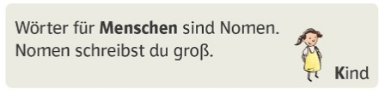 | Großschreibung von Nomen: Menschen
Bruder | Mutter | Maler
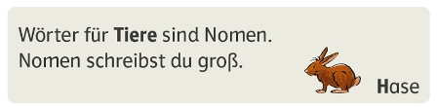 | Großschreibung von Nomen: Tiere
Amsel | Löwe | Biene
Rabe | Kater | Hase
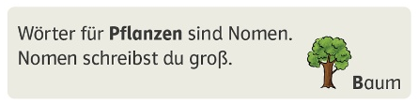 | Großschreibung von Nomen: Pflanzen
Blume | Palme | Rose
Ast | Baum | Salat
Tulpe | Nelke | Rübe
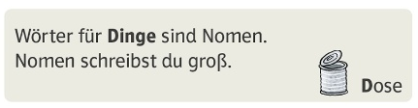 | Großschreibung von Nomen: Dinge
Leiter | Lupe | Lampe
Gabel | Dose | Haus
Kiste | Pinsel | Hose
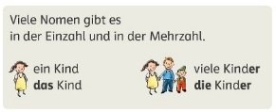 | Großschreibung von Nomen: Mehrzahl
Kinder | Hunde | Flöten
Herzen | Bilder | Eier
Nester | Lieder | Blüten
Schafe | Kleider | Hasen
Dosen | Felder | Enten
Hosen | Raupen | Löwen
Tage | Schafe | Kisten
Hasen | Dosen | Lampen

Wörter zu
Groß oder klein 3
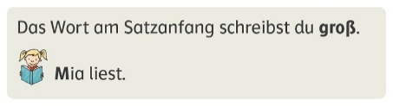  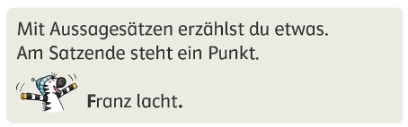 | Einfache Aussagesätze
Franz liebt Eis. | Der Löwe schläft. | Ella schaukelt.
Mia liest. | Tim ist müde. | Lena ist böse.
Ina redet. | Opa hat eine Lupe. | Der Rabe ist auf dem Ast.
Die Maus ist klein. | Die Rose ist auf der Wiese. | Die Kinder baden.
Mama holt ein Eis. | Emil kauft Salat. | Tina malt eine Ente.

